Суязова И.А.,
учитель русского языка и литературы
МКОУ «Каменская СОШ № 1 с УИОП»
ИНТЕЛЛЕКТ-КАРТА…или КАК НАПИСАТЬ СОЧИНЕНИЕ 15.3
Подготовка выпускников к ОГЭ в этом году потребовала от учителей особого умения. Если задания к сочинениям 15.1 и 15.2 понятны и методически разработаны, то сочинение 15.3 заставило учителей искать новые пути решения данной проблемы. Одним из таких путей является использование интеллект-карт.
Что это такое? Это мыслительная карта, которую можно описать как ассоциативную сеть, состоящую из образов и слов. А ведь именно слово является главной единицей любого языка. Поэтому составление интеллект-карты позволяет ученикам успешно справиться с заданием 15.3.
Чтобы ученики активно включились в работу по составлению такой мыслительной карты, на первых этапах работы надо предлагать ученикам несложные слова и словосочетания. Начать можно со слова ДРУЖБА.
В центре листа пишем ключевое слово.

Задаем ученикам вопросы:
— Как вы понимаете это слово?
— Какими существительными мы можем объяснить его?

ПРИМЕЧАНИЕ:
1. Дети, скорее всего, будут называть словосочетания или предложения. Вы записываете только существительные.
2. Каждая логическая цепочка имеет свой цвет.

— А теперь давайте допишем ваши словосочетания, выстроив логические цепочки.

— Можно ли утверждать, что каждая ветвь наших размышлений – это самостоятельная мыслительная цепочка или же все логические цепочки взаимосвязаны друг с другом? Почему?
— Соедините получившиеся цепочки в одно целое.

ПРИМЕЧАНИЕ:
После составления интеллект-карты надо обязательно поработать со словарём или словарями, чтобы проверить, не потеряна ли какая-либо часть толкования слова.

Толковый словарь русского языка С.И.Ожегова | -ы, ж. Близкие отношения, основанные на взаимном доверии, привязанности, общности интересов. Давнишняя д. Д. одноклассников. Не в службу, а в дружбу (не по обязанности, а из дружеского расположения; разг.). II прил. дружеский, -ая, -ое.
Толковый словарь Д.Н.Ушакова` | дружбы, мн. нет, ж. Близкие приятельские отношения, тесное знакомство вследствие привязанности и расположения. Долголетняя дружба. Сделай мне это по дружбе. Водить дружбу с кем-н. (см. водить). Не в службу, а в дружбу (поговорка) - по доброте, из любезности. Не в службу, а в дружбу: принеси мне воды
Сводная энциклопедия афоризмов` | - Плохой друг - что тень: в солнечный день не отвяжешься, а в ненастный не найдешь.  - С кем хлеб-соль водишь, на того и походишь.  - Не та дружья рука, что только гладит, а и та, что за вихор таскает.  - Плохо без друга, который потерян, но плохо и с другом, который неверен.  - С иным водиться - что в крапиву садиться.  - Не тот друг, кто на пиру гуляет, а тот, кто в беде помогает.  - Нет друга - ищи, а нашел - береги.  - Дерево держится корнями, а человек - друзьями.

Сводная энциклопедия афоризмов поможет ученикам написать второй аргумент или вывод.

ПРИМЕЧАНИЕ: дома ученики могут вклеить или нарисовать картинки в получившуюся интеллект-карту.

— Соберите воедино всё, о чём мы с вами сказали, и запишите ответ на вопрос «Что такое дружба» (задание 15.3). (1 абзац сочинения)
— Напишите второй абзац вашего сочинения, где выскажите свою точку зрения на то, нужна ли дружба.

ПРИМЕЧАНИЕ:
Сочинение 15.3. можно писать в четыре абзаца (тогда второй абзац, который мы предлагаем, не нужен), можно в пять (примерный ответ ученика, предложенный ниже, рассчитан на сочинение в пять абзацев)
.
Примерный ответ ученика:
Дружба – это близкие отношения, в основе которых готовность прийти другу на помощь в трудную минуту, поддержка во всех начинаниях, совпадение интересов, привычек, мнений, увлечений, способность принимать дружескую критику, прощать друга и радоваться его успехам.
На мой взгляд, дружба – это нечто бесценное, важное, необходимое, потому что в жизни каждого из нас должен быть тот, кому ты доверяешь, кто поможет тебе советом и всегда поддержит тебя. Докажем данный тезис примерами из текста (ФИО) и жизненного опыта.

Перед Вами образец интеллект-карты

На сайте ФИПИ есть задание «ЧТО ТАКОЕ МАТЕРИНСКАЯ ЛЮБОВЬ» к тексту Юрия Яковлева:
(1)Городской человек не ведает, чем пахнет земля, как она дышит, как страдает от жажды, – земля скрыта от его глаз застывшей лавой асфальта.
(2)Меня мать приучала к земле, как птица приучает своего птенца к небу. (3)Но по-настоящему земля открылась мне на войне. (4)Я узнал спасительное свойство земли: под сильным огнём прижимался к ней в надежде, что смерть минует меня. (5)Это была земля моей матери, родная земля, и она хранила меня с материнской верностью.
(6)Один, только один раз земля не уберегла меня...
(7)Я очнулся в телеге, на сене. (8)Я не почувствовал боли, меня мучила нечеловеческая жажда. (9)Пить хотели губы, голова, грудь. (10)Всё, что было во мне живого, хотело пить. (11)Это была жажда горящего дома. (12)Я сгорал от жажды.
(13)И вдруг я подумал, что единственный человек, который может меня спасти, – мама. (14)Во мне пробудилось забытое детское чувство: когда плохо, рядом должна быть мама. (15)Она утолит жажду, отведёт боль, успокоит, спасёт. (16)И я стал звать её.
(17)Телега грохотала, заглушая мой голос. (18)Жажда запечатала губы. (19)А я из последних сил шептал незабываемое слово «мамочка». (20)Я звал её. (21)Я знал, что она откликнется и придёт. (22)И она появилась. (23)И сразу смолк грохот, и холодная животворная влага хлынула гасить пожар: текла по губам, по подбородку, за воротник. (24)Мама поддерживала мою голову осторожно, боясь причинить боль. (25)Она поила меня из холодного ковшика, отводила от меня смерть.
(26)Я почувствовал знакомое прикосновение руки, услышал родной голос:
– (27)Сынок, сынок, родненький…
(28)Я не мог даже приоткрыть глаза. (29)Но я видел мать. (30)Я узнавал её руку, её голос. (31)Я ожил от её милосердия. (32)Губы разжались, и я прошептал:
– (33)Мама, мамочка…
(34)Моя мать погибла в осаждённом Ленинграде. (35)В незнакомом селе у колодца я принял чужую мать за свою. (36)Видимо, у всех матерей есть великое сходство, и если одна мать не может прийти к раненому сыну, то у его изголовья становится другая.
(37)Мама. (38)Мамочка.
(39)Я много знаю о подвигах женщин, выносивших с поля боя раненых бойцов, работавших за мужчин, отдававших свою кровь детям, идущих по сибирским трактам за своими мужьями. (40)Я никогда не думал, что всё это, несомненно, имеет отношение к моей матери. (41)Теперь я оглядываюсь на её жизнь и вижу: она прошла через всё это. (42)Я вижу это с опозданием. (43)Но я вижу.
(44)На Пискарёвском кладбище, заполненном народным горем, зеленеет трава. (45)Здесь похоронена моя мать, как и многие другие жертвы блокады. (46)Документов нет. (47)Очевидцев нет. (48)Ничего нет. (49)Но есть вечная сыновья любовь. (50)И я знаю, что сердце моей матери стало сердцем земли.

После ознакомления с текстом, попробуйте по этому же принципу составить интеллект-карту. На уроке цветными мелками на школьной доске мы составили с учениками интеллект-карту (цвет и картинки – это, конечно же, уже дома). Вот что у нс получилось.
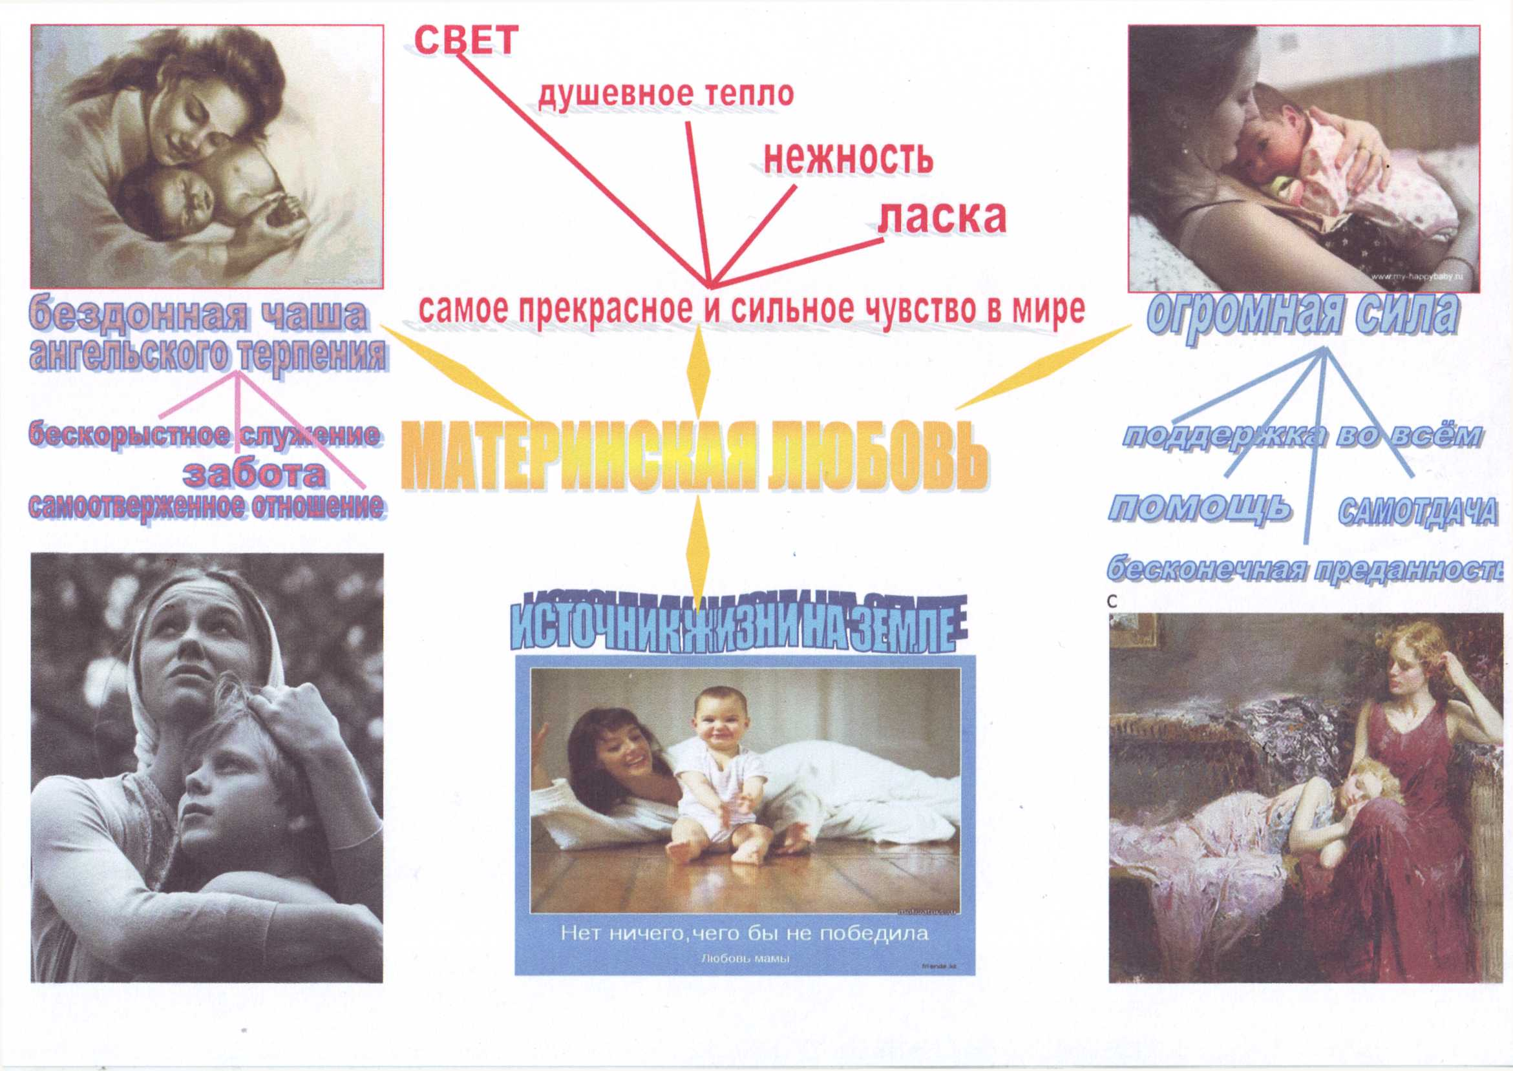

После составление интеллект-карты, на которую ушло около 15 минут урока, ученики получают задание: ответить на вопрос «ЧТО ТАКОЕ МАТЕРИНСКАЯ ЛЮБОВЬ?» и, продолжив размышление (отталкиваемся от содержания исходного текста), написать, какой может быть материнская любовь.
Предлагаем Вашему вниманию несколько сочинений, написанных после составления мыслительной карты.
1
Что такое материнская любовь? Это самая чистая, искренняя и сильная любовь. Это бескорыстная любовь. Ведь мама любит своего ребёнка, не потому что он что-то сделал, а потому что это её ребёнок.
Я считаю, что материнская любовь - это не только любовь к своему ребёнку, но и к другим детям. Это объясняется тем, что материнское сердце как бездонная чаша нежности, заботы, внимания, в которой есть место для любви ко всем детям. За доказательствами обратимся к тексту Ю.Я.Яковлева и к жизненному опыту.
Например, в предложении 36 рассказчик, которого «мучила нечеловеческая жажда», называет мамой чужую женщину, прося у неё воды. “Чужая” женщина дает рассказчику воды и поддерживает его как родного. Это в очередной раз доказывает великодушие всех матерей, их безграничную любовь.
Также хочется вспомнить недавно прочитанное мною стихотворение Д. Кедрина “Сердце”. Казак, разрубив клинком грудь матери, приносит девушке в дар материнское сердце. На крыльце он упал, и сердце матери выпало из рук. Но несмотря ни на что, сердце матери спросило сына, не ушибся ли тот. Этот поступок “сердца” показывает огромную силу материнской любви: она простила его.
Таким образом, мы доказали огромные “размеры” материнских сердец, в которых находится место не только для родных, но и для чужих детей, нуждающихся в их материнской помощи. Мы поняли, что любовь матери безгранична.
Согомонян Амрай, 8 «А» класс
2
Материнская любовь... Это что-то особенное, светлое, радостное и доброе. Это самое сильное и прекрасное чувство в мире. Любовь-это забота, это ласка, это нежность, поддержка, понимание… Это всё! Без мамы не было бы жизни на земле.
Я считаю, что самым главным в жизни является любовь, материнская любовь. Нет ничего важнее матери, ведь ее чувства проявляются не только к собственному сыну или дочери, её любовь, ответственность и забота распространяются на всех. И она, словно птица, заботливо прикрывает надежным крылом от невзгод и опасности детей, своих и чужих. В подтверждение своей точки зрения могу привести следующие доказательства.
Например, в предложенном для анализа тексте в предложениях 34-36 мы видим, что солдат, мать которого погибла в осажденном Ленинграде, принял чужую женщину за свою мать, потому что та откликнулась на его зов 6 "мамочка".В этом поступке незнакомой женщины - безграничная материнская любовь.
В качестве второго доказательства я хочу привести высказывание одного известного писателя. Максим Горький говорил: "О матерях можно рассказывать бесконечно. Так неизбежна та любовь, которой одаривает мать своё дитя. А главное - бескорыстная." Его слова только подтверждают, что нет любви сильнее материнской.
Подводя итог сказанному, можно сделать вывод: материнская любовь-это высшая степень любви. Любить, ничего не требуя взамен...
Елфимова Наташа, 8 «А» класс
3.
Материнская любовь – это любовь каждой матери к своему сыну, это поддержка и забота в трудную минуту. Это не только любовь к своим детям. Есть женщины, которые по каким-то причинам воспитывают чужих детей или помогают им в трудную минуту. Они не делят детей на своих и чужих. В подтверждение своей точки зрения могу привести примеры из текста Ю.Я.Яковлева, предложенного для анализа, и личного опыта.
В тексте говорится о том, что главный герой на войне получает ранение. В этот момент он зовёт на помощь мать…И вдруг рассказчик чувствует «знакомое прикосновение руки», он слышит «родной голос» (26). Потом, уже после войны, вспоминая своё прошлое, он говорит о том, что «у всех матерей есть великое сходство» (36). Главный герой понимает силу материнской любви: «если одна мать не может прийти к раненому сыну, то у его изголовья становится другая» (36).
Недавно я прочитал статью о русском юноше, который в Турции попал в аварию, после чего не может ходить, говорить, не может вспомнить, кто он, как его зовут. Уже около семи лет за ним ухаживает турчанка, которая забрала юношу из больницы. Она полюбила его как родного сына и даже пыталась найти родную мать, но это было безуспешно.
Таким образом, я могу сделать вывод, что материнскую любовь нельзя ничем заменить, она может распространяться на чужих детей. Это огромная сила, на которой держится мир.
Ясенко Дима, 8 «А» класс
4.
Что такое материнская любовь? Это самая бескорыстная, самая сильная, самая светлая любовь на свете. Мама никогда не предаст, не обманет, она всегда с тобой рядом, поддерживает тебя, заботится о тебе. Иногда мне кажется, что мама - это ангел, которого нам Господь дал при рождении. Материнская любовь творит чудеса. Давайте посмотрим на отрывок из рассказа Ю.Я.Яковлева и обратимся к жизненному опыту, доказывая мою точку зрения.
Во-первых, в предложении 13 герой рассказывает о маме, которую он звал, когда был ранен, и которая пришла ему на помощь, не бросила его. Это потом он узнает, что его родная «мать погибла в осаждённом Ленинграде» (34) и что тогда, на войне, к нему подошла чужая женщина. Она поддерживала его «голову осторожно, боясь причинить боль» (24). Она отводила от него смерть (25).
Во-вторых, хочу обратиться к своему читательскому опыту - книге "Мать человеческая". Она о женщине, на глазах которой расстреляли мужа, а она спряталась в поле подсолнухов. Много детей Мария, главная героиня, спасла за эту войну. Они жили в подвале её разрушенного дома. Она заменила им всем маму, которую у них отняли фашисты.
Таким образом, мы объяснили, что такое " материнская любовь". Многие книги посвящены этой теме, но ни одна не расскажет вам о вашей маме. Она у каждого своя, но в то же время все мамы похожи своей добротой и безграничной любовью к детям.
Осадченко Анастасия, 8 «А» класс
5.
Материнской любовью можно назвать определённый набор положительных чувств и качеств, которым владеют все матери мира. Это и материнская забота, и преданность, и душевное тепло, которое мать дарит своему ребёнку. Убеждена, каждая мать может любить не только своё дитя, но и всех детей в мире. В подтверждение своей точки зрения, обращусь к прочитанному тексту Ю.Я.Яковлева и жизненному опыту.
В качестве первого аргумента, подтверждающего моё мнение, возьму предложение 36. В нём говорится о том, что одна мать может заменить другую, так как материнская любовь схожа и безгранична. Это, наверное, одно из самых удивительных свойств материнской любви: женщина-мать не делит детей на своих и чужих.
В качестве второго аргумента, доказывающего тезис о том, что материнская любовь безгранична, мне хотелось бы привести пример из жизни. Недавно прочитала в газете о том, что одна женщина, не имеющая своих детей, взяла из приюта ребёнка. Она готова дарить свою любовь чужому ребёнку как своему родному, чтобы он чувствовал, что кому-то нужен на нашей земле.
Проанализировав два аргумента, я пришла к выводу, что материнская любовь – это нечто фантастическое, она не имеет точного толкования, потому что каждый воспринимает материнскую любовь по-своему. Знаю одно: она бескорыстна, сильна и всеохватывающа.
Куницына Милена, 8 «А» класс

На сайте ФИПИ не так давно появились новые задания. Перечислим некоторые из них:
«Что такое настоящее искусство»,
«Что такое выбор»,
«Что такое жизненные ценности»,
«Что такое неуверенность в себе»,
«Что такое взаимовыручка»,
«Что такое дружба»,
«Что такое нравственный выбор»,
«Что такое драгоценные книги»,
«Что такое внутренний мир человека» и др.

Чтобы написать сочинение по этим темам, надо не только понять содержание исходного текста, но и разобраться в лексическом значении слова или словосочетания. Ученикам порой сложно сразу ответить на данный вопрос, поэтому, работая над толкованием слова или словосочетания, можно обращаться не только к словарям, но и афоризмам.
Например, работая над темой «Что такое драгоценные книги», мы прочитали текст и проанализировали афоризмы, вычленяя ключевые слова и составляя интеллект-карту:
Книга — это небольшой инструмент, приводящий в действие нашу способность мыслить; это двигатель мысли, помогающий бороться с нашей умственной леностью. Фаге Э.
Книги просвещают душу, поднимают и укрепляют человека, пробуждают в нем лучшие стремления, острят его ум и смягчают сердце. Теккерей У.
Книги — это духовное завещание одного поколения другому, совет умирающего старика юноше, начинающему жить, приказ, передаваемый часовым, отправляющимся на отдых, часовому, заступающему на его место. Герцен А.
Вовремя прочтенная книга — огромная удача. Она способна изменить жизнь, как не изменит ее лучший друг и наставник. Павленко П. А.
Любите книгу — источник знания, только знание спасительно, только оно может сделать вас духовно сильными, честными, разумными людьми, которые способны искренне любить человека, уважать его труд и сердечно любоваться плодами его непрерывного великого труда. Горький М
Книга — это волшебница. Книга преобразила мир. В ней память человеческого рода, она — рупор человеческой мысли. Мир без книги — мир дикарей. Морозов Н. А.
Мы с учениками 8-9 классов составили несколько интеллект-карт к этим заданиям. Предлагаем их Вашему вниманию.
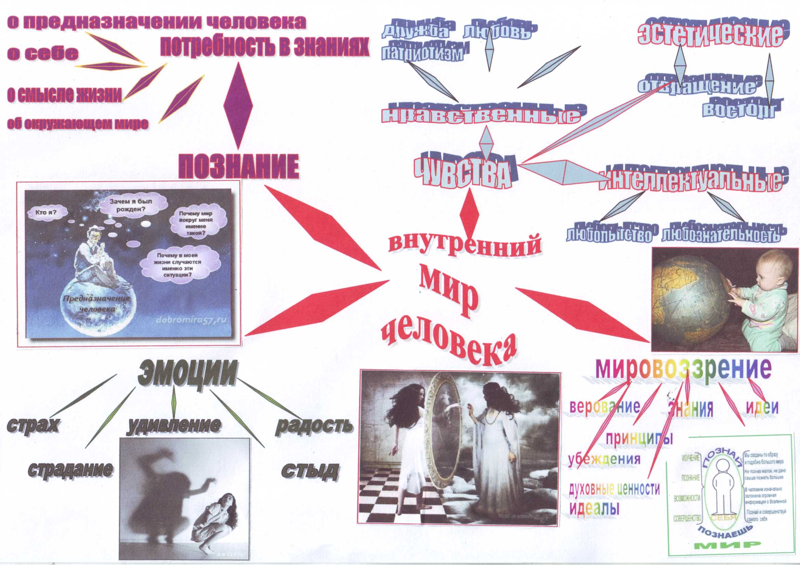
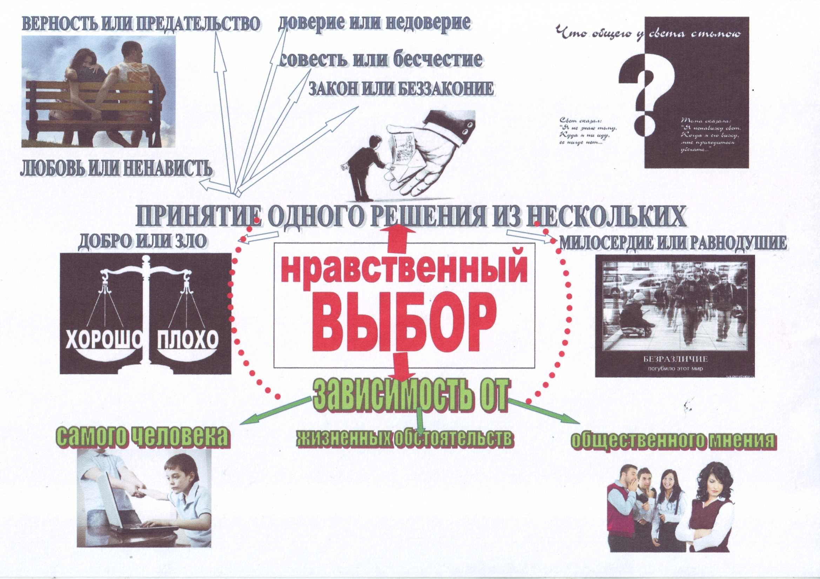
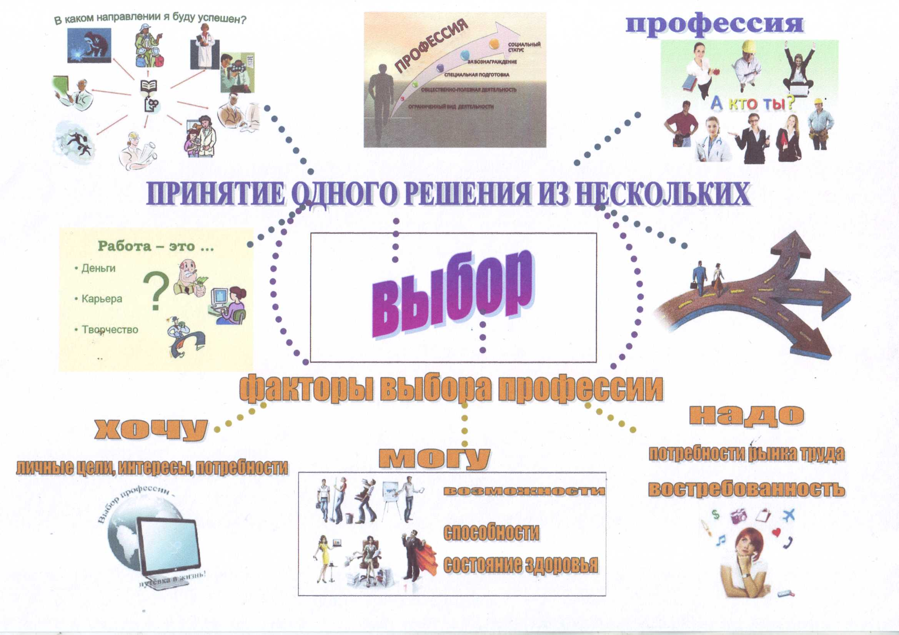
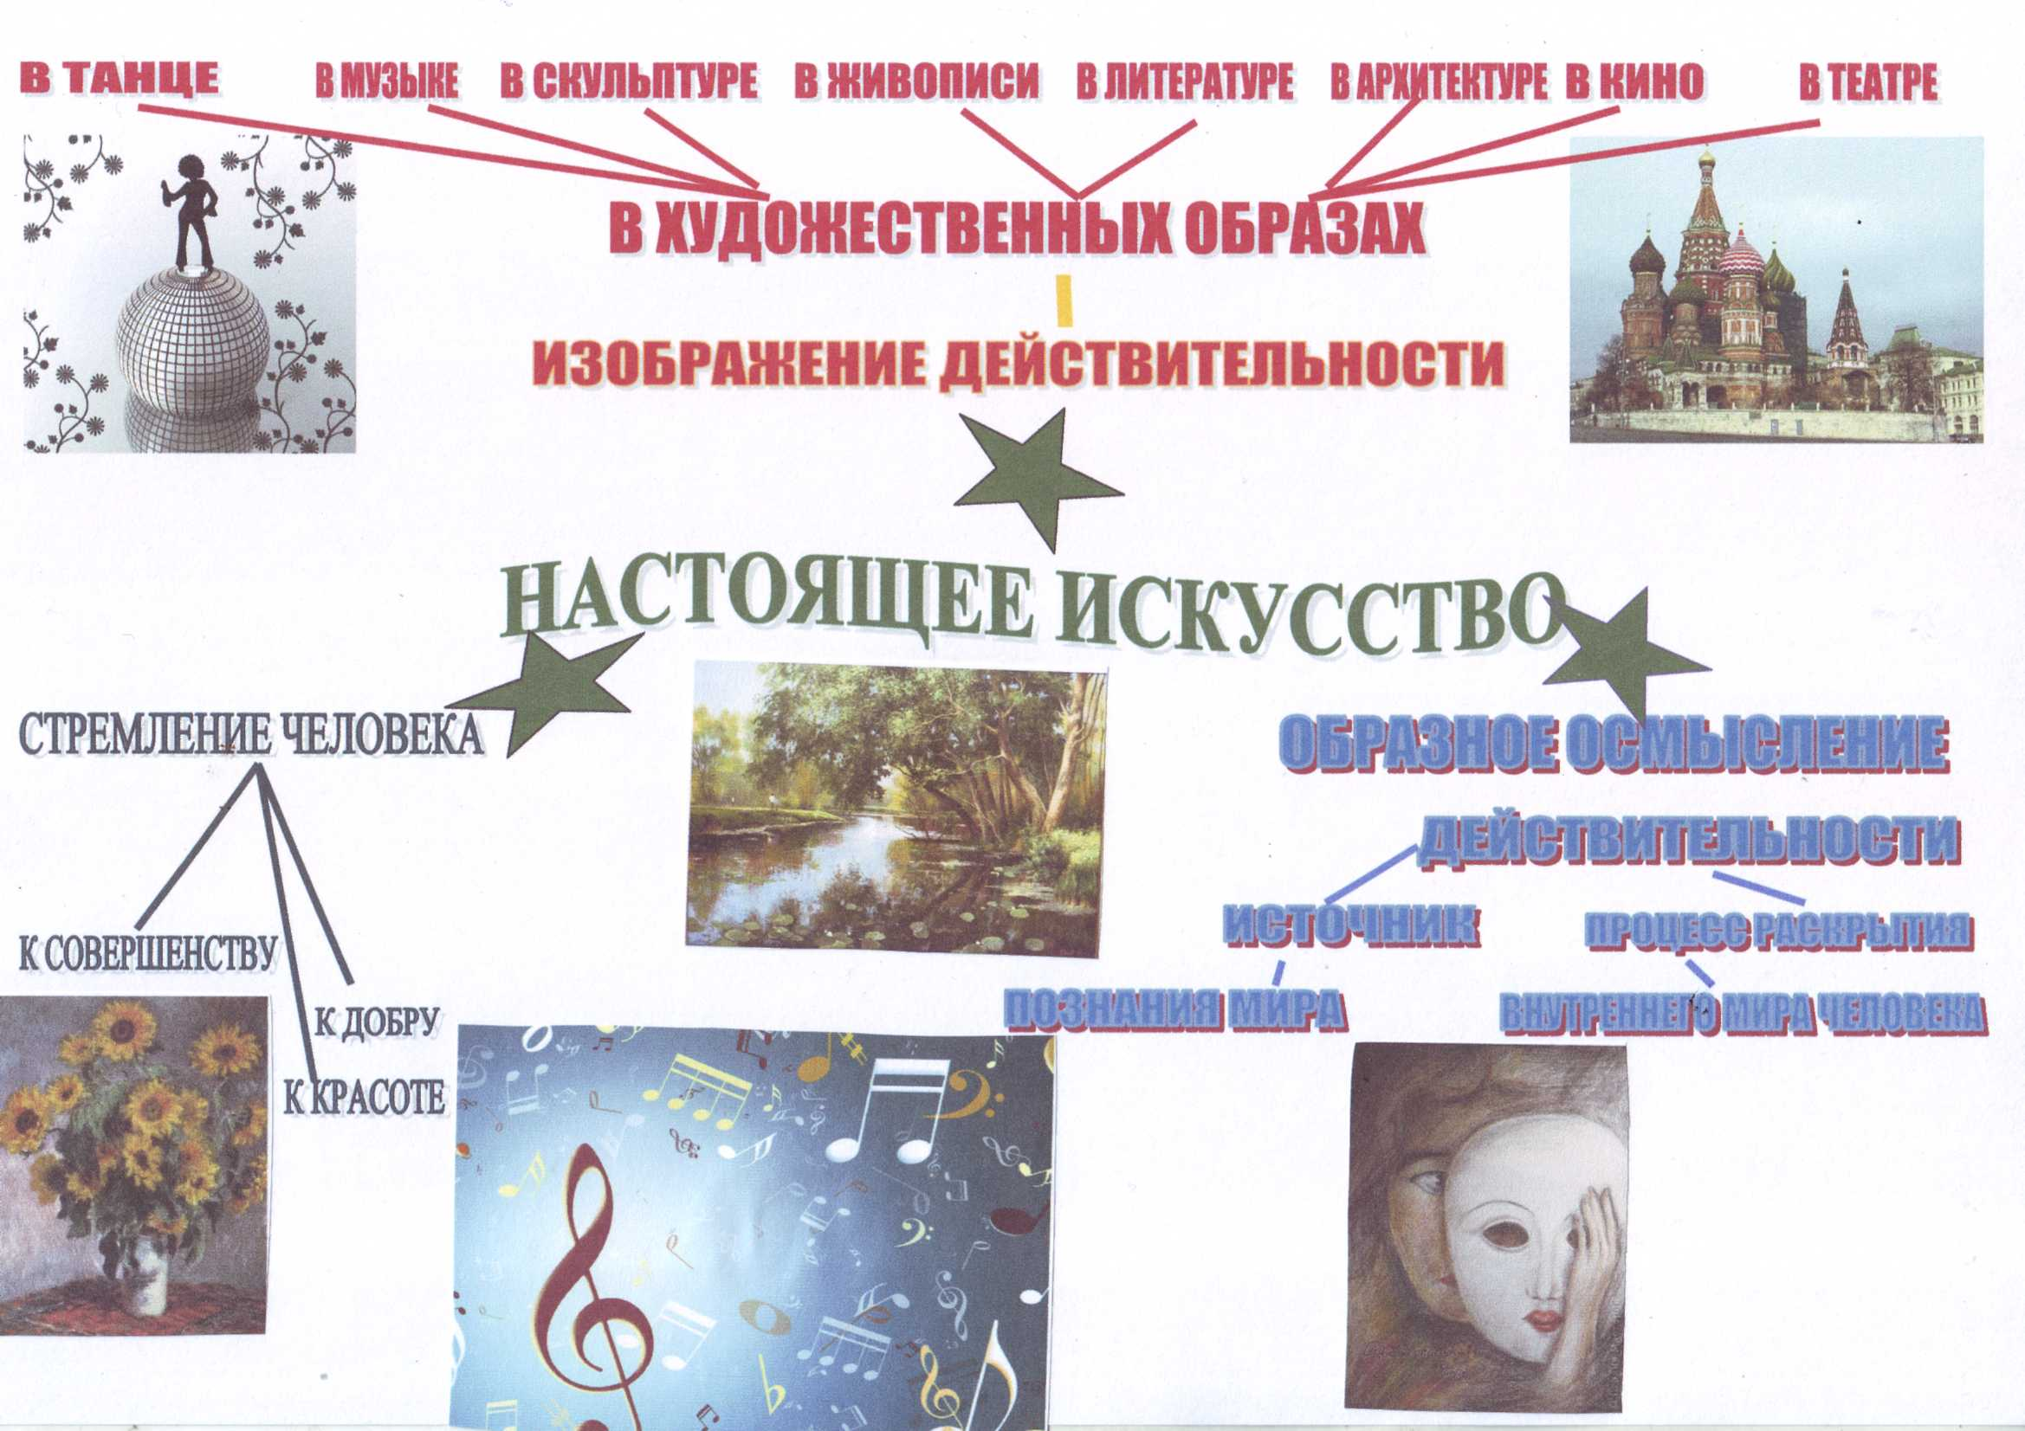
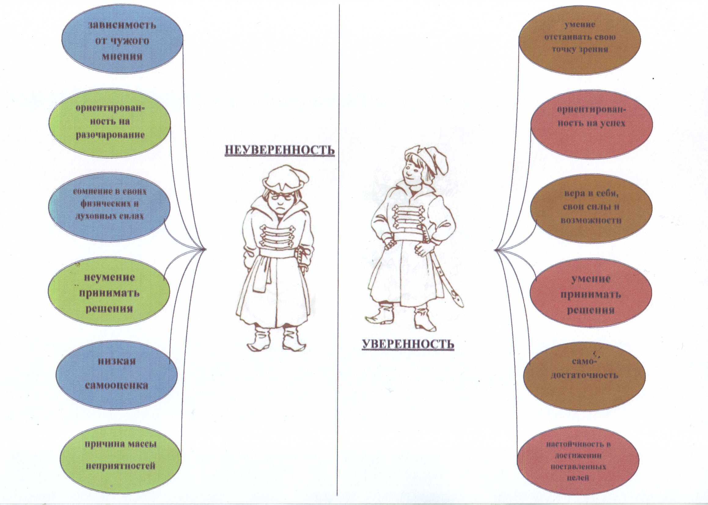

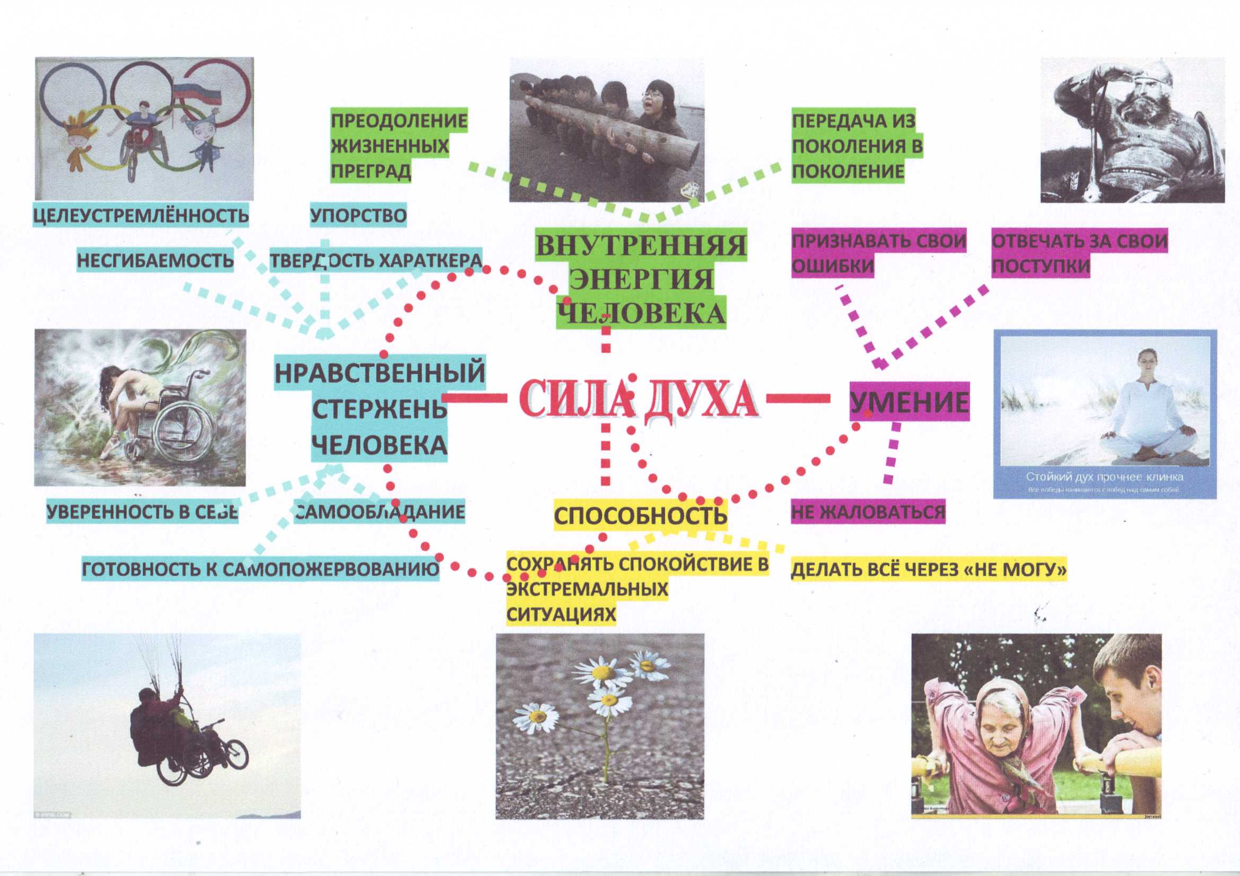

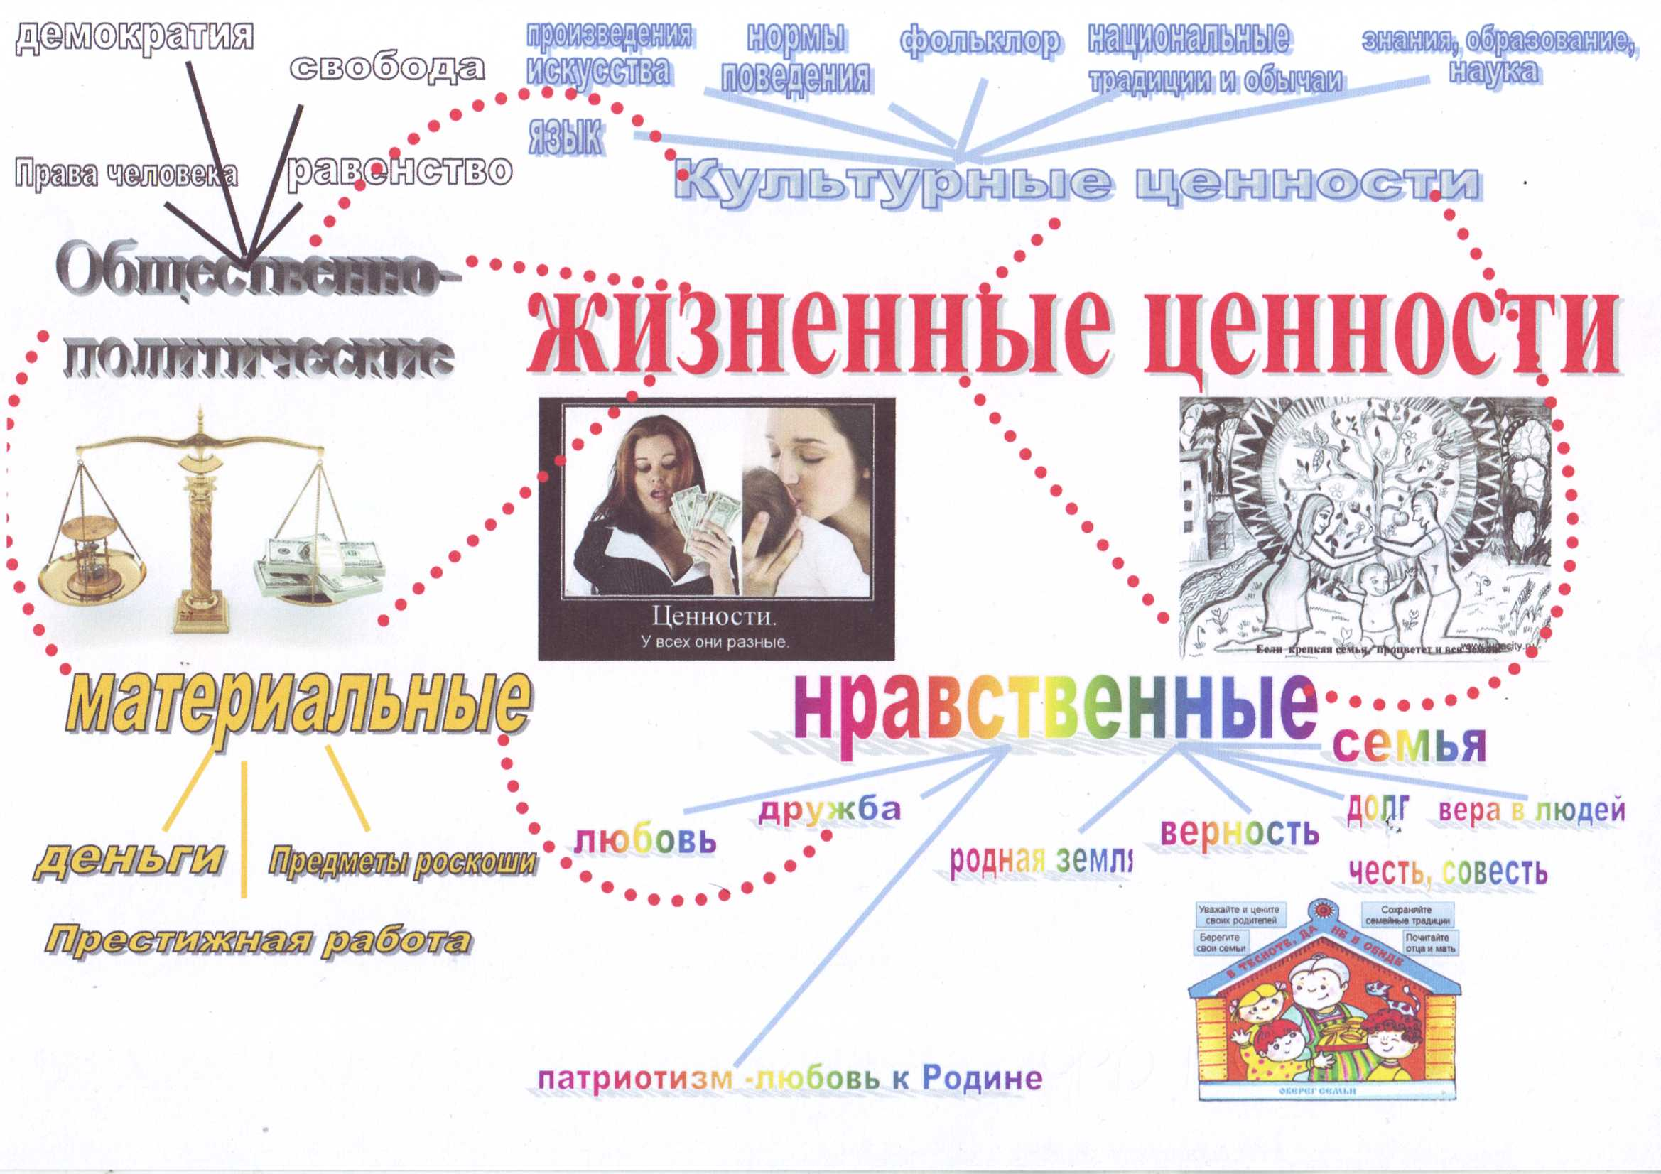
Представляя слово в виде картинки или логической цепочки, девятиклассник использует сложный букет навыков, характерных как для левого, так и для правого полушария мозга. Использование картинок, образов или логических схем облегчает понимание значения слова, объяснение его лексического значения и подбора аргументов для написания сочинения 15.3.
Согласитесь, любая вещь, представляющаяся необычной, красочной или забавной, намного легче и быстрее всплывает в уме, чем вещи банальные и скучные. Именно на этом и основана чудодейственная сила умственных карт.
Эффективно использовать карты при подготовке к экзамену, так как на запоминание и повторение информации тратится меньше времени, её воспроизведение становится более осмысленным.
Учащиеся могут сами составлять интеллект-карту или с помощью учителя.
ПРИМЕЧАНИЕ:
Если Вы решили, что тоже окунётесь с головой в эту важную и увлекательную работу, то Вы должны знать несколько основных законов составления интеллект-карт.
- Для создания карт используются только цветные карандаши, маркеры и т. д.
- Основная идея, проблема или слово располагается в центре.
- Для изображения центральной идеи можно использовать рисунки, картинки. Каждая главная ветвь имеет свой цвет.
- Главные ветви соединяются с центральной идеей, а ветви второго, третьего и т.д. порядка соединяются с главными ветвями.
- Ветви должны быть изогнутыми, а не прямыми (как ветви дерева).
- Для лучшего запоминания и усвоения желательно использовать рисунки, картинки, ассоциации о каждом слове.
- Разросшиеся ветви можно заключать в контуры, чтобы они не смешивались с соседними ветвями.

Думаю, в завершение статьи следует сказать несколько слов о взаимосвязи уровня подготовки класса и составлении мыслительных карт.
Во-первых, при работе над составлением интеллектуальных карт, следует учитывать уровень обученности учеников.
Если класс сильный, то на первом уроке следует коллективно составить интеллект-карту, а дальше и на уроках, и в домашнем задании предлагать ученикам составлять такие карты самостоятельно или в небольших группах.
Если класс слабый, то мыслительные карты составляются коллективно перед написанием сочинения 15.3
Во-вторых, уже составленные интеллект-карты можно использовать в начале каждого урока в качестве дидактического материала для составления небольших текстов (в сочинение это 1 абзац – толкование значения слова. За критерий 1 можно получить 2 балла).

ПРИЛОЖЕНИЕ

СОЧИНЕНИЯ,
НАПИСАННЫЕ ПОСЛЕ СОСТАВЛЕНИЯ ИНТЕЛЛЕКТ-КАРТЫ
1.
Что такое ВНУТРЕННИЙ МИР человека? Думаю, прежде всего, это его душа. Но нельзя забывать и познании окружающего мира, потому что человек всегда испытывает потребность в знаниях об окружающем мире, о самом себе, он всегда ищет смысл жизни, своё предназначение. Нельзя забывать и об эмоциях, с помощью которых человек выражает радость, стыд, страдание, удивление... Чувства, которые он испытывает, его мировоззрение - это тоже отражение внутреннего мира.
Думаю, самое главное во внутреннем мире человека – это его душа, это те чувства, которые не позволяют ему совершить некрасивый поступок…
В рассказе В.Ю.Драгунского можно найти пример, подтверждающий мою мысль. Мальчик, который хотел стать боксером, не стал тренировать силу удара на плюшевом мишке – любимой игрушке детства. Когда-то давно рассказчик не расставался со своей любимой игрушкой - лучшим другом. Доброта мальчика, его умение ценить дружбу не позволили ему поступить подло по отношению к обычному плюшевому медведю.
Люди часто употребляют такое выражение, как "богатый внутренний мир". Мне бы хотелось привести пример из собственной жизни и рассказать о своей маме и ее богатом внутреннем мире. Она душевный человек: мама добрая, понимающая, умеющая поддержать в трудную минуту. Ее любимое занятие - цветоводство. Она украсила весь дом и двор удивительными по красоте цветами. Всю себя она отдает семье, заботясь обо мне и муже.
Таким образом, я пришел к выводу, что если каждый будет заботиться о богатстве своего внутреннего мира, то жизнь станет лучше, а люди – порядочнее и добрее.
Чистяков Артём, 9 класс
2.
Как часто в своей жизни мы сталкиваемся с таким понятием, как ВЫБОР. Это принятие одного решения из нескольких, стоящих перед человеком.
Трудный, но важный выбор стоит и перед нами, выпускниками, - выбор профессии. Он должен быть основан на нескольких факторах: на собственном желании (личных целях, интересах), на возможностях (способностях, состоянии здоровья) и, конечно же, на потребностях рынка труда. Его правильность является залогом счастливой жизни в будущем, потому что если человек занимается любимым делом, то он будет удовлетворён как духовно, так и материально.
В качестве доказательства обращусь к предложениям 12-18 из текста известного писателя и драматурга А.Г.Алексина. В этом фрагменте рассказывается о том, как Олег, хотя и послушался бабушку и начал учиться музыке, всё же « часто по вечерам держал в руках и рубанок , и напильник, и плоскогубцы». Всё это свидетельствует о том, что выбор профессии зависит все-таки от нас самих, а не от мнения родных и близких.
Второй аргумент в пользу моего мнения приведу из жизни. Когда мой двоюродный брат Саша был ещё подростком, он каждое лето проводил в деревне у бабушки и дедушки. Даже если намечались какие-нибудь длительные выходные (каникулы или праздничные дни), он сразу же мчался к ним в гости. «Почему?» - спросите вы. Дело в том, что дед, будучи по профессии электрик, часто у себя в гараже что-нибудь ремонтировал или сооружал новое, перебирая всякие старые безделушки. Моему брату это очень нравилось, и поэтому он с охотой и большим интересом помогал дедушке. Отучившись в школе 11 лет, он без сомнений знал, какую профессию ему выбрать. А дед, конечно же, был благодарен ему за то, что тот пошёл по его стопам. Дедушка, безусловно, был уверен, что из его внука выйдет толковый электрик….
Думаю, я доказала, что к выбору профессии стоит подходить обдуманно, учитывая личные интересы и оценивая собственные способности. И закончить свою работу я хочу четверостишием из стихотворения «Кем быть?» русского поэта В.В.Маяковского:
Книгу переворошив,
намотай себе на ус –
все работы хороши,
выбирай
на вкус!»
Борко Анастасия, 9 класс
3.
Что такое ЖИЗНЕННЫЕ ЦЕННОСТИ? Быть может, это власть или деньги, престижная работа или новая машина? И да, и нет! Для меня жизненными ценностями являются семья, любовь, дружба, милосердие, честь и совесть, патриотизм – всё то, на чём основывается сама жизнь.
Я считаю, что самой главными жизненными ценностями являются нравственные: семья, любовь, забота близких. Не власть и деньги, не материальное благополучие и «связи», а именно семья и добрые отношения в ней! Нет ничего важнее людей, которые тебя любят, понимают и всегда поддерживают, которым совсем не важно, красив ты или нет, умен или так себе… Подтвердить данный тезис мне поможет текст А.Г.Алексина и мой жизненный опыт.
Например, в предложенном для анализа тексте говорится об обычной семье, в которой очень любят сына – «позднего ребёнка», «драгоценный подарок» (1-3). Однако мальчик против такой безмерной любви, потому что ему кажется, что его сестру родители любят меньше. Внимательно читая текст, мы понимаем, что в этом возмущении героя слышно желание мальчика справедливого распределения любви между всеми членами семьи. Думаю, так оно и есть, просто ребёнок в силу своего возраста этого не понимает.
Хочу сказать, что для меня очень важны семья и семейные отношения. Наши привычки, особенности поведения, характер закладываются с раннего детства и формируются они в семье. То, какими мы вырастем, зависит от воспитания в семье.
Исходя из вышесказанного, можно сделать вывод: жизненные ценности у каждого свои. Но я точно знаю, что преобладать должны нравственные, чтобы человеческим душам всегда и везде было хорошо и спокойно.
Елфимова Наталья, 8 «А» класс
4.
Что такое НАСТОЯЩЕЕ ИСКУССТВО? На мой взгляд, это изображение действительности в произведениях живописи, литературы, кино, архитектуры и музыки. Это и отражение внутреннего мира человека через художественные образы, и красота, запечатлённая в произведениях искусства. Чтобы подтвердить сказанное, обратимся к предложенному нам тексту В.Осеевой и к личному опыту.
Первым аргументом в пользу моего мнения могут служить предложения 23-25. В этих предложениях говорится о том, что, когда Яков касается струн скрипки, льётся звук необычной красоты, и хочется радоваться жизни. Именно в этом мы и видим настоящее искусство.
В качестве второго аргумента, подтверждающего мою точку зрения, мне хотелось бы взять пример из жизни. Однажды на уроке искусства учитель показал нам два одинаковых дома. На первый взгляд, они были оба красивы… Но если посмотреть внимательно, то можно увидеть: одно из зданий предназначено для повседневной жизни, а другое является произведением искусства. Именно оно заставило нас глубже понять подлинную красоту.
Таким образом, проанализировав два аргумента, я доказал, что только настоящее искусство может оказать сильнейшее влияние на душу человека.
Лёвин Виталий, 9 класс
5.
НЕУВЕРЕННОСТЬ - это полная противоположность уверенности: самодостаточности противопоставляется ориентированность на разочарование и недоверие; вере в свои возможности - сомнения в физических и духовных силах. В целом, неуверенность - это очень плохая черта характера, способная стать причиной массы неприятностей.
Думаю, в наше неспокойное время человек обязан быть уверенным в себе, иначе ему не выжить, поэтому с неуверенностью надо бороться всеми способами: тренировать в себе волю, тщательно готовиться к выступлениям перед аудиторией, не терять чувство собственного достоинства в неожиданных ситуациях.
В качестве первого аргумента, подтверждающего мою точку зрения, можно привести предложения 8-11 из текста В.И.Одноралова, в которых видны последствия неуверенности Вовки, одного из героев рассказа. Городской мальчик, не знающий, чего ждать от козла, "на всякий случай" попятился от Сивки и упал в грязь, поставив себя в неловкое положение. Неуверенность Вовки сыграла с ним злую шутку: деревенские ребята стали смеяться над мальчиком, а он «от стыда готов был провалиться сквозь землю».
Вторым аргументом в пользу моего мнения послужит небольшая история из личного опыта. Однажды, не выучив уроки, я отправился в школу. Не было никакой уверенности в том, что меня не спросят. В скором времени появилось лёгкое волнение, затем оно сменилось переживаниями, а после пришёл страх. Неуверенность, возникшая из-за страха, меня выедала изнутри, сдавливала снаружи, и, хотя всё прошло благополучно, за день я морально истощился. Я лишний раз убедился, что неуверенность - тяжелейший моральный груз, от которого надо избавляться.
Думаю, приведя два аргумента, я доказал свое понимание слов "неуверенность в себе". Каждый из нас должен стремиться «изжить» это чувство в себе, чтобы оно не навредило.
Белов Никита, 9 класс
6.
НРАВСТВЕННЫЙ ВЫБОР – это выбор между многими нравственными категориями, которые заключены всего в двух словах «добро» и «зло». По выбору человека мы можем понять, хороший он или плохой. От нравственного выбора порой зависит судьба человека. Если он добрый человек, не нарушающий нравственные заповеди, то рядом с ним чаще всего тоже будут добрые люди. Но есть и такие, которые выбирают другой путь: на добро отвечают злом. Чтобы доказать данный тезис, обратимся к тексту Ю.Я.Яковлева и жизненному опыту.
Первым аргументом в пользу моего мнения могут служить несколько предложений из текста. Например, из предложений 15-29 мы узнаем, что Назаров спас жизнь Сергеевой, а из предложений 38-46 – о неблагодарности артистки: юноша пришёл за помощью к Сергеевой, надеясь, что она поможет ему. Но героиня отказалась это сделать, несмотря на то, что он спас ей жизнь. И Назаров, и Сергеева сделали свой нравственный выбор, теперь этот выбор предстояло сделать Алисе: помочь ли ему или нет, и она решила его спасти от "позора и неблагодарности", пустив Назарова к себе переночевать (47-53). Так за несколько минут проявился характер взрослой женщины и шестилетней девочки.
В качестве второго аргумента, подтверждающего тезис, возьму пример из жизни. Как-то раз передо мной стоял выбор между "добром и злом". В моём классе одноклассники объявили бойкот одной девочке, и меня попросили в этом участвовать. Я понимала, если не соглашусь, то и мне могут объявить бойкот. Но не смогла так поступить, стала её защищать, хотя она не была мне подругой, встала на её сторону, поддерживала, как могла. После моего выбора героине легче было «разрулить» эту конфликтную ситуацию. Я сама рада, что так поступила.
Таким образом, я доказала, что нравственный выбор – это поступок, который раскрывает человека, показывая, каков он внутри: добрый или злой, трусливый или смелый, жестокий или милосердный.
Василенко Светлана, 9 класс

